

Aludec, S.A.
SUCURSAL EM PORTUGAL

maio 2026

AVALIAÇÃO DA NECESSIDADE DE ELABORAÇÃO DE RELATÓRIO DE BASE

ÍNDICE

1. NOTA INTRODUTÓRIA 3
2. INTRODUÇÃO 4
2.1 Identificação e localização da empresa 4
2.2 Enquadramento do trabalho 5
2.3 Enquadramento legal do Relatório de Base 5
3. RELATÓRIO DE BASE – FASES 1 A 3 8
3.1 Descrição do processo produtivo 8
3.2 Identificação das substâncias perigosas 11
3.3 Identificação das substâncias passíveis de provocar contaminação 11
3.4 Identificação das substâncias com maior probabilidade de provocar contaminação 11
4. CONCLUSÕES 18
5. ANEXOS 19

NOTA INTRODUTÓRIA
Este documento representa uma compilação de informação que permite à Agência Portuguesa do Ambiente, I.P. (APA) avaliar e pronunciar-se sobre a necessidade de elaboração de um Relatório de Base por parte da empresa ALUDEC, S.A. – Sucursal em Portugal constituindo um anexo ao formulário LUA associado ao pedido de alteração do licenciamento industrial. Neste documento a empresa será designada por ALUDEC Sucursal.
A ALUDEC Sucursal é detentora do Título Digital de Exploração n.º 1609002525, datado de 23/11/2024, pretendendo, com este projeto, solicitar a alteração do licenciamento do seu estabelecimento industrial. Esta alteração é motivada pela reclassificação da empresa, que passará de estabelecimento do tipo 3 para estabelecimento do tipo 1. Importa salientar que, apesar da alteração da tipologia do estabelecimento industrial, o processo produtivo e os equipamentos instalados não sofreram qualquer modificação face ao licenciamento anterior.
O desenvolvimento deste trabalho assentou na realização de visitas às instalações da ALUDEC Sucursal, reuniões de trabalho para discussão de eventuais medidas/alternativas a implementar de modo a eliminar o risco de contaminação do solo e águas subterrâneas do local onde se encontra a instalação, bem como do tratamento de informação em regime não presencial.

Elaborado por,
Eduarda Fernandes | Consultora de Ambiente | EdF
06 de maio de 2026

INTRODUÇÃO

Identificação e localização da empresa
A ALUDEC Sucursal dedica-se à pintura de acessórios para o setor automóvel, nomeadamente símbolos de marcas e componentes similares em plástico. Os dados gerais da empresa são apresentados na Tabela 1.
A ALUDEC, S.A. foi fundada em Vigo como empresa auxiliar em 1984, dedicada à produção de elementos serigrafados. Por mais de três décadas, assistiu-se à evolução de uma pequena empresa auxiliar de serigrafia para a fornecedora internacional que é hoje, com mais de 1200 funcionários. Em 2020 o grupo ALUDEC apostou na construção de uma fábrica de pintura no norte de Portugal, instalação esta alvo do presente pedido de alteração de licenciamento industrial.
Tabela 1. Dados gerais da empresa
Designação | ALUDEC S.A. – Sucursal em Portugal
NIPC | 980563348
CAE (rev.4) principal | 29320 - Fabricação de outros componentes e acessórios para veículos a motor
Localização (sede e estabelecimento) | Parque Empresarial de Lanheses, Lote B1  4925-412 Lanheses, Viana do Castelo
Telefone | (+351) 258 249 800
Contacto do responsável técnico | Elisabete Rufo  elisabete.rufo.pt@aludec.com | 927 787 478
As instalações ALUDEC Sucursal situam-se no parque empresarial de Lanheses, no concelho e distrito de Viana do Castelo, compreendendo uma área total licenciada de 10.166 m², conforme representado na Figura 1.
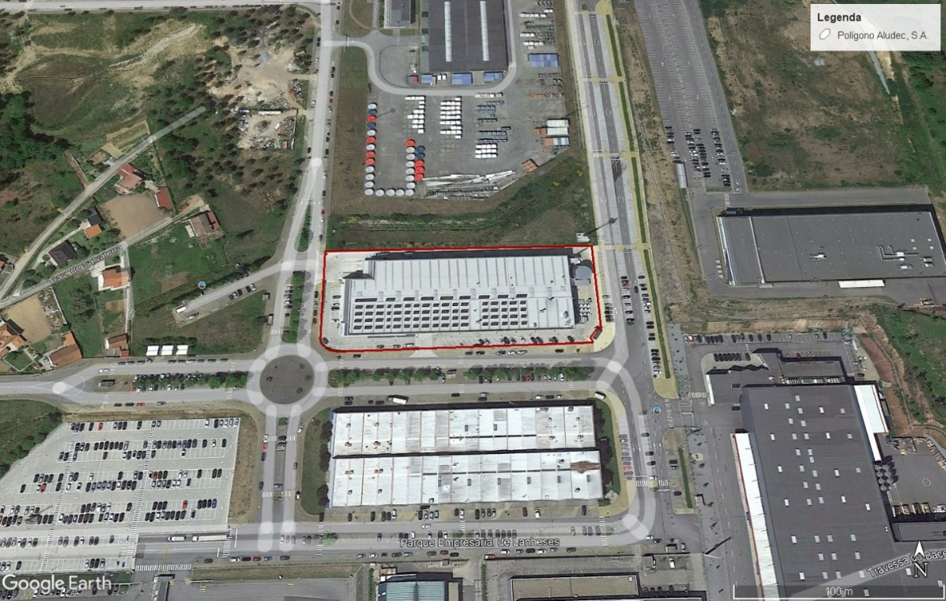
As coordenadas de um ponto médio da instalação, retiradas do Google Earth, são 41°44’48’’N 8°41’14’’ O.
Figura 1. Perímetro da ALUDEC, S.A. (fonte: Google Earth).

Enquadramento do trabalho
Conforme referido anteriormente, a empresa ALUDEC Sucursal pretende alterar o licenciamento do seu estabelecimento industrial. A reclassificação para o tipo 1 decorre do facto de a instalação passar a estar abrangida pelo Regime de Prevenção e Controlo Integrados da Poluição (PCIP), conforme estabelecido no Decreto-Lei n.º 127/2013, de 30 de agosto. Esta aplicabilidade ao regime PCIP resulta da atividade de revestimento de superfícies plásticas (pintura).
O enquadramento no regime PCIP deve-se à revisão da metodologia de cálculo da capacidade instalada de consumo de solventes orgânicos, que passou a ser de 361,226 t/ano, valor superior ao limiar de aplicabilidade da rúbrica 6.7 do diploma (200 t/ano). O processo produtivo e instalados permanecem inalterados face ao que estava licenciado pelo Título de Exploração n.º 1609002525.

Enquadramento legal do Relatório de Base
O Decreto-Lei n.º 127/2013, de 30 de agosto, estabeleceu, entre outros, o Regime de Emissões Industriais (REI) aplicável à Prevenção e ao Controlo Integrados da Poluição, bem como as regras destinadas a evitar e ou reduzir as emissões para o ar, a água e o solo e a produção de resíduos, a fim de alcançar um elevado nível de proteção do ambiente no seu todo. Transpôs para a ordem jurídica interna a Diretiva n.º 2010/75/UE, do Parlamento Europeu e do Conselho, de 24 de novembro de 2010, relativa às emissões industriais.
O diploma REI prevê no seu artigo 42.º que, nos casos em que a atividade da instalação PCIP envolve a utilização, produção ou libertação de substâncias perigosas relevantes, tendo em conta a possibilidade de poluição do solo e das águas subterrâneas no local da instalação, o operador terá de elaborar e submeter à APA um Relatório de Base, antes de iniciar a exploração da instalação ou aquando da renovação da licença ambiental, de alteração substancial ou atualização da licença ambiental.
O artigo 42.º do diploma REI estabelece ainda que o relatório de base inclui as informações necessárias para determinar o estado de contaminação do solo e das águas subterrâneas, de modo a permitir estabelecer uma comparação quantitativa com o estado do local após a cessação definitiva das atividades, designadamente:
- dados sobre a utilização atual do local e, se existirem, sobre as utilizações anteriores do local;
- dados sobre as medições efetuadas no solo e nas águas subterrâneas que reflitam o seu estado à data da elaboração do relatório ou, em alternativa, novas medições do solo e das águas subterrâneas relacionadas com a possibilidade de estes serem contaminados pelas substâncias perigosas que a instalação em causa venha a utilizar, produzir ou libertar.
A Comissão Europeia elaborou o documento “Diretrizes da Comissão Europeia respeitantes aos relatórios de base nos termos do artigo 22.º, do n.º 2, da Diretiva 2010/75/EU relativa às emissões industriais”, publicado no JO C133/3 de 06-05-2014.
De acordo com o referido documento, a elaboração do relatório de base inclui 8 fases, sendo as fases 1 a 3 as que correspondem à fundamentação da necessidade ou não de elaboração do relatório de base. Englobam as atividades e os objetivos apresentados na Tabela 2.

Tabela 2 - Fases 1 a 3 da elaboração do relatório de base
Fase | Atividade | Objetivo
1 | Identificar as substâncias perigosas utilizadas, produzidas ou libertadas na instalação e elaborar uma lista das mesmas. | Determinar se são ou não utilizadas, produzidas ou libertadas na instalação substâncias perigosas, para decidir se é ou não necessário elaborar e apresentar um relatório de base.
2 | Identificar quais das substâncias perigosas da fase 1 são «substâncias perigosas relevantes».  Excluir as substâncias perigosas insuscetíveis de contaminarem o solo ou as águas subterrâneas. Justificar e registar as decisões de exclusão das substâncias perigosas excluídas. | Restringir às substâncias perigosas relevantes o prosseguimento da ponderação com vista a uma decisão sobre a necessidade de elaborar e apresentar um relatório de base.
3 | Identificar, para cada substância perigosa relevante resultante da fase 2, a real possibilidade de contaminação do solo ou das águas subterrâneas, no local de implantação da instalação, que lhe está associada, incluindo a probabilidade de libertações e as consequências das mesmas, tendo especialmente em conta:  - a quantidade de cada substância perigosa em causa ou grupo de substâncias perigosas semelhantes em causa;  - o modo e o local de armazenagem, utilização e transporte na instalação das substâncias perigosas em causa;  - se há o risco de as substâncias em causa serem libertadas;  - no caso das instalações existentes, também as medidas que foram tomadas para garantir a impossibilidade prática de contaminações. | Identificar, com base na probabilidade de libertação das substâncias em causa, a quais das substâncias perigosas relevantes está potencialmente associado um risco de poluição no local de implantação da instalação.  Devem ser inseridas no relatório de base informações relativas a essas substâncias.

Tendo em consideração estas diretrizes, a APA, na nota Interpretativa n.º 5/2014 de 2014-07-17, estabeleceu o procedimento que permite averiguar a necessidade de realização do relatório de base. Este engloba duas fases: avaliação da necessidade do relatório de base e, face ao resultado obtido e posterior validação pela APA, dispensa ou obrigatoriedade de elaboração do relatório de base. A primeira fase engloba os passos definidos na Tabela 3.
Tabela 3 - Passos da avaliação da necessidade do relatório de base
Passo | Designação | Descrição
1.1 | Identificação (listagem ou quadro) dos resíduos perigosos e das substâncias perigosas usadas, produzidas ou libertadas na instalação, de acordo com a classificação do Regulamento (CE) n.º 1272/2008 (CLP). | Deve ser elaborada listagem de todas as substâncias perigosas presentes na instalação, sejam elas matérias-primas, matérias subsidiárias, produtos, subprodutos, resíduos, etc., utilizadas ou produzidas no âmbito das atividades PCIP constantes do Anexo I do Diploma REI ou atividades associadas à atividade PCIP.  Os reagentes de laboratório não são contabilizados para efeitos desta avaliação, pelo que substâncias que apenas sejam utilizadas na instalação para essa finalidade não necessitam ser listadas.  Todas as listagens deverão ser apresentadas em quadros ou tabelas.
1.2 | Identificação, de entre as substâncias listadas no ponto anterior, as que são passíveis de provocar contaminação dos solos e águas subterrâneas. | Deve ser determinado o potencial risco de contaminação associado a cada uma das substâncias anteriormente identificadas, e listadas no ponto 1.1, atendendo às suas propriedades químicas e físicas, tais como: composição, estado físico (sólido, líquido e gás), solubilidade, toxicidade, mobilidade, persistência, etc.  Justificação dos pressupostos na elaboração desta listagem, indicando os motivos tomados em consideração para determinar se a substância tem ou não potencial para provocar contaminação no solo e águas subterrâneas.
1.3 | Identificação, de entre as substâncias listadas no ponto 1.2., as que, tendo em consideração as suas características, quantidades presentes e medidas previstas e implementadas para o manuseamento, armazenamento e transporte, ainda são suscetíveis de provocar contaminação do solo e águas subterrâneas do local onde se encontra a instalação. | Tendo em conta as substâncias listadas em 1.2. deve ser feita a análise da “real” probabilidade de contaminação do solo ou das águas subterrâneas no local da instalação, incluindo a probabilidade de ocorrência de libertações/emissões e as suas consequências, tendo em consideração os seguintes aspetos:  i. Para cada substância perigosa presente na instalação, indicação da quantidade máxima passível de armazenamento na instalação;  ii. Indicação das condições de armazenamento de cada substância perigosa identificada;  iii. Forma de transporte dentro da instalação;  iv. Indicação da operação e/ou forma de utilização de cada substância perigosa;  v. Medidas de contenção adotadas ou a adotar para prevenir, evitar ou controlar a contaminação do solo e /ou águas.  Justificação dos motivos que foram tidos em consideração para determinar a eliminação de substâncias como fonte de potencial contaminação e elaboração da lista (quadro ou tabela) final com as substâncias perigosas relevantes utilizadas, produzidas ou libertadas.
1.4 | Conclusão sobre a necessidade de elaboração do Relatório de Base. | Conclusão sobre a necessidade de elaboração do Relatório de Base, atendendo ao resultado dos pontos anteriores.  Estipular as substâncias perigosas relevantes presentes na instalação, a considerar para a elaboração do Relatório de Base, se aplicável.

RELATÓRIO DE BASE – FASES 1 A 3

Descrição do processo produtivo
A atividade principal da ALUDEC Sucursal centra-se na pintura de acessórios em plástico para o setor automóvel, como símbolos de marcas e outros componentes decorativos.
A primeira fase do processo produtivo consiste na preparação e carregamento dos bastidores. O fluxo inicia-se com receção das peças plásticas injetadas, provenientes da casa-mãe em Espanha, que são cuidadosamente verificadas e organizadas em armazéns dedicados, antes de serem carregadas manualmente nos bastidores. Cada bastidor possui uma referência específica, correspondente à peça que vai receber, garantindo a correta associação entre o produto e o processo.
Após o carregamento e a identificação, as peças ficam prontas para entrar na primeira etapa de tratamento da linha, o pré-tratamento químico, também conhecido por Power Wash (Figura 2). Esta fase é absolutamente fulcral para assegura a qualidade do produto final, dado que, consiste em limpar e preparar quimicamente a superfície plástica, removendo quaisquer contaminantes e estabelecendo simultaneamente as condições ideais para garantir a máxima aderência e durabilidade da pintura.
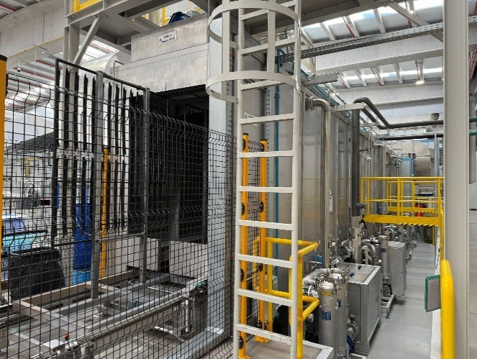

Figura 2. Entrada do bastidor na cabine de power wash.
Este processo decorre ao longo de 5 etapas sequenciais, conforme descrito na Tabela 4.
Tabela 4 - Caraterísticas do pré-tratamento da pintura
N.º de Etapa | Descrição da etapa | Parâmetros do banho |  |  | Volume geométrico (m³) | Fontes fixas associadas | Técnica de lavagem
N.º de Etapa | Descrição da etapa | Composição do banho | Tempo do ciclo | Temperatura | Volume geométrico (m³) | Fontes fixas associadas | Técnica de lavagem
1 | Desengorduramento | Água + Divinol Spritzreiniger 1362 KC (0,8 a 1,2 %) ⁽¹⁾ | 120 s | Entre 20°C e 65°C | 2,5 | FF3 - Chaminé do Power Wash. | Entrada de água em contínuo da etapa 2 (em cascata).
2 | Lavagem 1 | Água | 60 s | Ambiente | 1,2 | -- | Lavagem em cascata, da etapa 3.
3 | Lavagem 2 | Água | 60 s | Ambiente | 1,2 | -- | Lavagem em cascata, da etapa 4.
4 | Lavagem 3 | Água desionizada | 60 s | Ambiente | 1,2 | -- | Lavagem em cascata, da etapa 5.
5 | lavagem final com água desionizada limpa | Água desionizada limpa | 60 s | Ambiente | -- | -- | Entrada de água desionizada para abastecimento da etapa 5 (800 l/h).

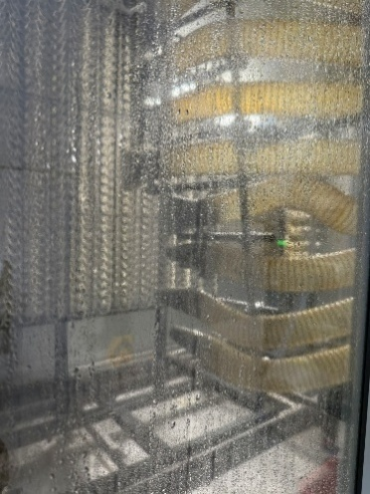
A linha opera com um sistema de lavagem em cascata, de modo a otimizar o consumo de recursos. Após a lavagem, as peças seguem para o processo de secagem (Blow off) antes de avançarem para a fase de pintura. Nesta fase, a humidade residual das peças é removida por completo, preparando a superfície da peça para receber a aplicação de tinta. A sopragem automática (Figura 3) e a limpeza manual no caso de peças geométricas complexas, têm como objetivo reduzir de forma significativa o consumo energético do forno de secagem subsequente.
Figura 3. Sopragem automática.
Posteriormente na etapa de secagem de água, designada por Water Dryer, as peças encontram-se num forno à temperatura de 100ºC durante 25 a 30 minutos. Não obstante, para minimizar as perdas de calor e otimizar a eficiência energética, a cabine do forno é construída por painéis sandwich, com um isolamento de alta qualidade (rockwool).
A última etapa antes de iniciar o processo de pintura, consiste na passagem das peças por uma zona de arrefecimento (cooling zone), onde são arrefecidas com recurso a um chiller, preparando-as para a etapa seguinte. Com as peças limpas, secas e à temperatura ideal, o processo avança para a fase mais complexa e central, a pintura automática. A unidade de pintura é composta por três cabines automáticas sequenciais, dedicadas à aplicação de primário, base e verniz.
Após cada aplicação, primário e base, as peças atravessam a zona de flash-off (evaporação de solventes) e um forno de secagem. Uma vez aplicado o verniz, o processo culmina no forno de polimerização, onde se realiza a cura final do revestimento.
Adicionalmente, existe uma "Sala Branca" (Figura 4), onde se realiza a pintura manual de peças com geometrias mais complexas Esta atividade representa menos de 0,05% do volume total de produção.
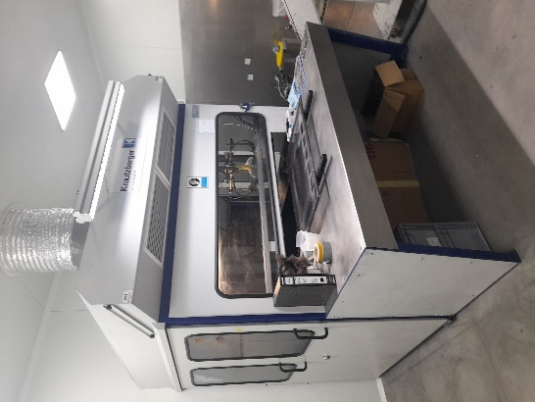
Figura 4. Pintura manual - Sala branca.
Após o processo de pintura, as peças seguem o seu percurso para as fases finais de verificação, garantindo que apenas os produtos conformes são expedidos. Em alguns projetos específicos, é realizada a colagem de uma "mousse", seguida de uma nova inspeção final. Os produtos finais são cuidadosamente embalados e, de seguida, expedidos para a casa-mãe em Espanha, de onde serão distribuídos para os clientes finais.
No fluxograma seguinte explicita-se, de forma genérica, as diferentes fases do processo produtivo indicando-se as principais entradas e saídas associadas. Não se identificam os aspetos ambientais comuns a todas as fases, como a produção de ruído.
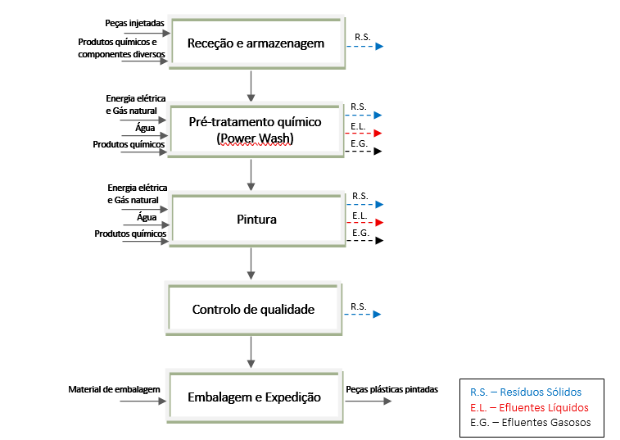
Figura 5. Fluxograma do processo produtivo.

Identificação das substâncias perigosas
Nesta fase são identificadas as substâncias e misturas perigosas usadas, produzidas ou libertadas na instalação industrial da ALUDEC Sucursal, são tidas em consideração as matérias-primas, matérias subsidiárias, produtos, subprodutos, resíduos e águas residuais.
A identificação das substâncias e misturas perigosas usadas, produzidas ou libertadas na instalação industrial da ALUDEC Sucursal está apresentada no Anexo 1 a este documento. Para cada substância ou mistura perigosa, está identificado o modo potencial de emissão (uso, armazenamento, produção ou libertação), o tipo de substância (matérias-primas, matérias subsidiárias, produtos ou resíduos), o local de utilização ou de produção, a designação, os constituintes das misturas e a classificação de perigosidade. Estão também incluídas informações que ajudam a identificar a substância.
De notar que a listagem acima referida não inclui as substâncias e misturas presentes na instalação industrial cuja análise da ficha de dados de segurança mostrou serem não perigosas, bem como os resíduos não perigosos. Não inclui também os reagentes usados em testes de laboratório.
A definição de substâncias e misturas perigosas tem por base a classificação do Regulamento (CE) n.º 1272/2008, de 16 de dezembro, relativo à classificação, rotulagem e embalagem de substâncias e misturas (CLP).
A definição de resíduos perigosos tem em consideração a classificação estabelecida pela Decisão 2014/955/EU, de 30 de dezembro, relativa à lista europeia de resíduos (LER).

Identificação das substâncias passíveis de provocar contaminação
Nesta fase são selecionadas as substâncias e misturas com potencial para provocar a contaminação do solo e águas subterrâneas.
O potencial de contaminação do solo ou das águas subterrâneas de cada uma das substâncias e misturas identificadas na fase anterior, tem em consideração os seguintes fatores:
- propriedades físico-químicas, tais como o estado físico e a solubilidade;
- propriedades ecológicas, tais como a toxicidade, a mobilidade e a persistência.
As propriedades das substâncias e misturas identificadas estão apresentadas no Anexo 1 a este documento. Os dados são retirados da consulta das respetivas fichas de dados de segurança.
Da análise dos referidos dados, são excluídas as substâncias e misturas cuja libertação potencial (caso do gás natural) ocorre para a atmosfera, pelo que não conduzem à contaminação de solos ou águas subterrâneas.
A justificação para a exclusão nesta fase 2 das substâncias e misturas identificadas na fase 1, está apresentada na tabela apresentada no Anexo 1 a este documento.

Identificação das substâncias com maior probabilidade de provocar contaminação
Nesta fase é analisada a real possibilidade de contaminação do solo ou das águas subterrâneas, no local de implantação da instalação, incluindo a probabilidade de libertação e as consequências das mesmas.
A análise tem em consideração os seguintes fatores:
- a quantidade de substância perigosa presente na instalação;
- as condições de armazenamento;
- a forma de transporte dentro da instalação;
- o risco de libertação;
- as medidas de contenção adotadas para prevenir, evitar ou controlar a contaminação do solo e /ou águas.
Para as substâncias e misturas identificadas na fase 1 e não excluídas na fase 2, os fatores acima listados são apresentados na tabela do Anexo 1 a este documento.
É dado destaque às quantidades máximas passíveis de estarem armazenadas na unidade industrial, os locais de armazenamento e as suas condições, bem como as medidas de prevenção e controlo implementadas na unidade industrial.
As informações foram fornecidas pela ALUDEC Sucursal, no que se refere aos consumos e quantidades máximas armazenadas . Adicionalmente foram realizadas visitas ao terreno com o objetivo de se avaliar as condições e medidas de prevenção e controlo implementadas em todos os locais onde ocorre armazenagem e manuseamento de substâncias perigosas, tais como:
- Armazéns de substâncias químicas perigosas em embalagens.
- Percurso e forma de transporte das substâncias perigosas desde o armazém até aos locais de utilização.
- Armazéns locais em cada setor produtivo.
- Setores onde são utilizadas as substâncias químicas.
- Parques de resíduos.

Foram consultados vários documentos da ALUDEC Sucursal, designadamente os dados de projeto da linha de pintura e atividades de apoio, incluindo especificações técnicas dos equipamentos, diagramas de processo, capacidades instaladas, condições operatórias e sistemas de extração e filtragem; as plantas da instalação e das redes de drenagem; bem como o Mapa Integrado de Registo de Resíduos relativo a 2024, entre outros, com o objetivo de aferir as condições de manutenção e o estado de conservação das infraestruturas.
Para todas as substâncias e misturas não excluídas na fase 2 considera-se que a possibilidade de contaminação do solo ou das águas subterrâneas, no local de implantação da ALUDEC Sucursal, é insignificante. Esta conclusão baseia-se nos princípios a seguir listados.
- Armazenamento e transporte de substâncias perigosas
A ALUDEC Sucursal dispõe de uma área especificamente dedicada ao armazenamento de produtos químicos, com uma dimensão de 175 m², onde são guardados os produtos químicos de base solvente utilizados no processo de pintura.
Neste local, verificam-se as seguintes caraterísticas de segurança e contenção:
- O acesso é restrito e o ambiente é climatizado;
- O armazém está equipado com sprinklers e um sistema de desenfumagem para proteção contra incêndio;
- Em termos de infraestrutura de contenção, o pavimento é impermeabilizado e revestido com tinta epóxi;
- As embalagens estão organizadas em estantes, sendo que a sua disposição é feita sobre bacias de retenção;
- Perante eventuais derrames, os mesmos são conduzidos para dois fossos estanques, com capacidade de 1 m³ cada, situados nas extremidades deste espaço.
As embalagens são transportadas do armazém para a Sala de Mistura (Mixing Room), onde são preparadas para alimentação automática das cabines de pintura. O transporte é realizado com empilhadores nas áreas comuns e com stackers ATEX dentro do armazém de tintas, garantindo que cada deslocação é feita com o devido cuidado.

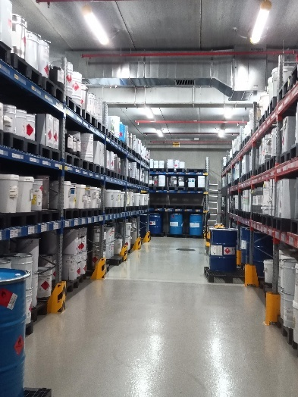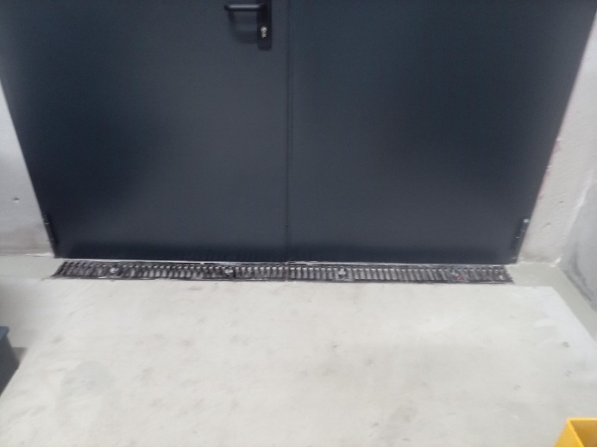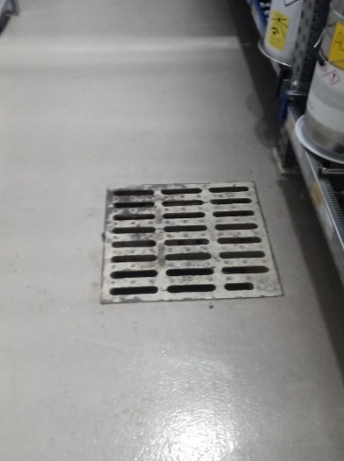
Figura 6. Armazém de produtos químicos.
- Preparação de misturas para uso no processo
A Sala de mistura (mixing room) é o local onde as tintas são preparadas diariamente, com base no plano de produção. Trata-se de um espaço com acesso condicionado, equipado com um pavimento impermeável em aço inox e um sistema de exaustão dedicado (FF1), garantindo um ambiente de trabalho seguro.
- Processo de Mistura e Circulação
No Mixing Room, a mistura dos componentes da tinta (A+B=C) é realizada conforme as necessidades do pedido de produção. A mistura final (C) é então conduzida para o circuito que alimenta o robô responsável pela aplicação da tinta nas peças.
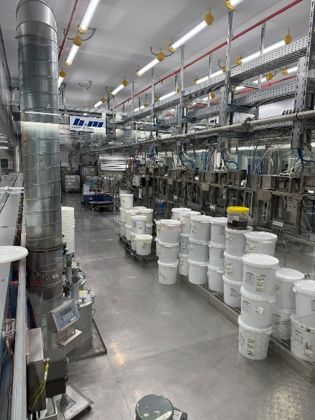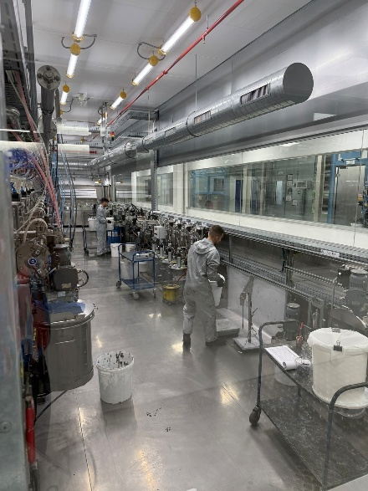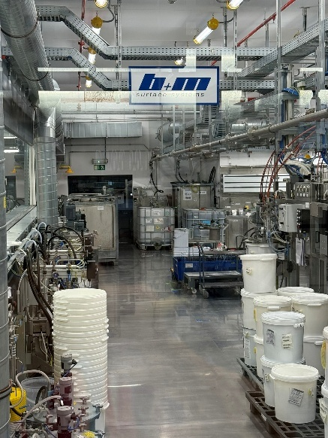
Figura 7. Mixing Room.

- Recolha de Tinta Não Utilizada
Se a totalidade da tinta misturada não for consumida no processo de pintura, a mesma retorna ao balde (C), onde é armazenada e, posteriormente, encaminhada de volta para o armazém de tintas.
Relativamente à manutenção dos circuitos, entre as trocas de tinta, é efetuada uma limpeza com solvente, sendo este solvente posteriormente tratado num destilador para purificação e recuperação (circuito fechado e automatizado).
- Processo produtivo
A unidade de pintura da ALUDEC Sucursal é constituída por três cabines de pintura automática (primário, base e verniz), totalmente fechadas e operadas de forma automatizada, garantindo a ausência de fugas para o exterior. A alimentação das cabines é efetuada através do Mixing Room, igualmente concebido para funcionamento em circuito fechado.
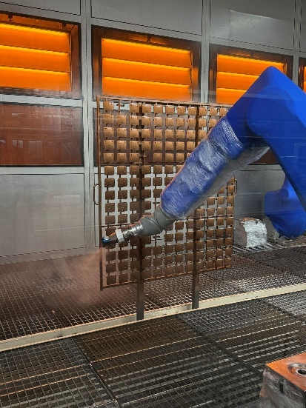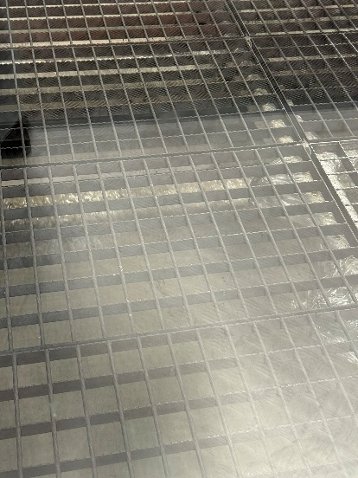
Figura 8. Cabine de pintura e circulação da cortina de água.
- Sistemas de tratamento de água associados às cabines de pintura
Cada uma das três cabines de pintura automática da ALUDEC Sucursal dispõe de um sistema próprio e independente para o tratamento das emissões de partículas. O processo inicia-se com a recolha do overspray, que assenta numa cortina de água instalada no pavimento, diretamente sob as peças pintadas. Esta cortina incorpora uma escova de venturi, cuja função é recolher e misturar o excesso de tinta pulverizada, assegurando uma eficiência de recolha estimada em 98%.
A água utilizada é mantida em circuito fechado, o que elimina descargas e permite o reaproveitamento do recurso, apesar de ser necessária uma reposição diária de cerca de 5% a 10% do volume total perdido. Posteriormente, a água do circuito é conduzida para um System Tank (Tabela 5), com capacidade de 15 m³ por cabine, onde é submetida a um tratamento de coagulação que separa as lamas da água, utilizando produtos específicos como Divinol Koag 726, Divinol Entschaumer DP(W) e Divinol Flockungsmittel 1172.
Após o tratamento inicial realizado no System Tank, a água é encaminhada para o Flotsed, onde as lamas são separadas por flutuação. As lamas resultantes deste processo são depois transportadas para o parque de armazenamento de resíduos e colocadas em contentores do tipo IBC. A água depois de limpa, regressa ao System Tank, voltando a alimentar o circuito de tratamento da cabine.
Este conjunto de sistemas garante a retenção eficaz das partículas de tinta provenientes do overspray e contribui para o bom desempenho do sistema de exaustão, mantendo o ambiente das cabines dentro dos padrões necessários. A área técnica onde se encontra instalado o sistema de remoção de lamas possui pavimento revestido com tinta epóxi e uma grelha que recolhe eventuais derrames, conduzindo-os para um reservatório. A partir desse reservatório, a água segue para tratamento na ETARI da empresa.
Tabela 5. Sistemas de tratamento de água (circuito fechado)
Sistema de tratamento | Cabine de pintura associada | Produtos químicos utilizados | Bacia de retenção | Volume da bacia de retenção | Caraterísticas construtivas
Primer System Tank | Primário | Divinol Koag 726  Divinol Entschaumer DP(W)  Divinol Flockungsmittel 1172  Divinol Natronlauge 50%  Divinol Konditioniermittel | Fosso | 1,5 m³ | Betão + Epóxi
Base System Tank | Base | Divinol Koag 726  Divinol Entschaumer DP(W)  Divinol Flockungsmittel 1172  Divinol Natronlauge 50%  Divinol Konditioniermittel | Fosso | 1,5 m³ | Betão + Epóxi
Clear System Tank | Verniz | Divinol Koag 726  Divinol Entschaumer DP(W)  Divinol Flockungsmittel 1172  Divinol Natronlauge 50%  Divinol Konditioniermittel  Divinol Koag 841 | Fosso | 1,5 m³ | Betão + Epóxi

Os sistemas de remoção de lamas das cabines de pintura da ALUDEC Sucursal, integrados no circuito fechado de tratamento de água (composto pelo System Tank e Flotsed), encontram-se instalados numa área técnica específica, cuidadosamente concebida para garantir segurança, ordem e controlo ambiental.
Contenção e Exaustão
- O pavimento desta área técnica está revestido a tinta epóxi.
- Existe uma grelha no local que tem a função de conduzir eventuais derrames para o reservatório que também recebe as águas de lavagem da cabine power wash.
- Do reservatório referido no ponto anterior, as águas seguem para tratamento na ETARI.
- Toda a área técnica possui um sistema de exaustão que encaminha as respetivas emissões para a fonte fixa FF1.

Limpeza Periódica dos Tanques (System Tank)
Uma vez por semana é realizada a limpeza de um System tank, sendo essas limpezas realizadas pela ordem que se segue, sendo que a limpeza do tanque do Clearcoat é realizada a cada 15 dias devido ao endurecimento do verniz, facilitando assim a limpeza do mesmo, enquanto o Primer e o Basecoat são realizadas a limpeza a cada 20 dias (não esquecendo que as limpezas são intercaladas, uma limpeza por semana).
Primer – Clearcoat – Basecoat – Clearcoat – Primer – Basecoat
A única limpeza que leva produtos químicos é a limpeza do System Tank do Clearcoat, que leva um decapante (Divinol Lacklöser EMP) para facilitar a limpeza do verniz. Na limpeza do System Tank do Primer e do System Tank do Basecoat, apenas é usada água com pistola de pressão. Toda a água usada no processo de limpeza é encaminhada para tratamento na ETARI.
A água sai do System Tank e do respetivo Flotsed Tank para o respetivo Buffer Tank, sendo posteriormente realizada a limpeza do System Tank e do Flotsed Tank. A água usada na limpeza é encaminhada para o Degreasing Buffer Tank da ETARI para o respetivo tratamento.
- Armazenamento de resíduos perigosos
O armazenamento dos resíduos perigosos gerados na ALUDEC Sucursal é realizado numa zona dedicada para esse efeito (PA1), onde permanecem temporariamente antes de serem enviados para os respetivos operadores de gestão de resíduos licenciados. As principais caraterísticas físicas e de segurança desta área são as seguintes:
- O espaço de armazenamento é coberto.
- O pavimento é de betão.
- Os resíduos suscetíveis de derrame (ex: resíduos perigosos) encontram-se armazenados sobre bacias de retenção.
Importa salientar que a gestão de resíduos da empresa cumpre os requisitos legais aplicáveis: o transporte é realizado por uma empresa com alvará válido, e o tratamento é assegurado por um operador de gestão de resíduos licenciado. A produção anual de resíduos na ALUDEC Sucursal ascende cerca de 552 t, das quais 87% seguem para operações de valorização.
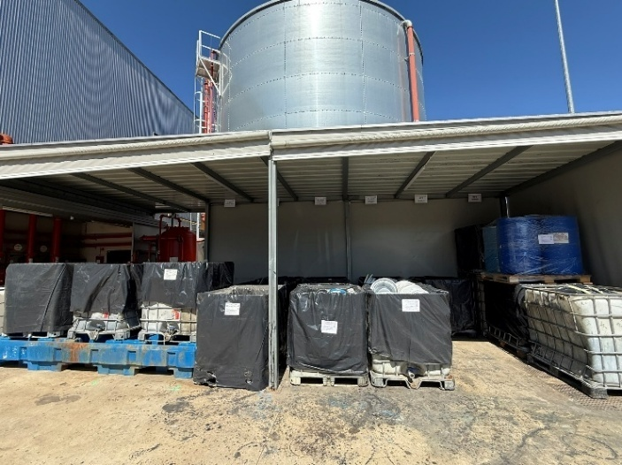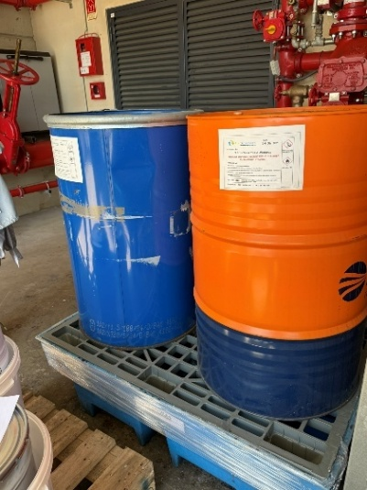
Figura 9. Parque de armazenamento de resíduos.
No que se refere à gestão ambiental da ALUDEC Sucursal, com impacte direto na probabilidade de libertação de substâncias perigosas e consequências das mesmas, é importante realçar os pontos que a seguir se descrevem:
- Informa e sensibiliza continuamente os seus colaboradores e os que prestam serviços nas suas instalações para as questões de segurança e ambiente, promovendo a realização segura das tarefas que lhes estão atribuídas.
- Realiza ações de formação e sensibilização ambiental aos colaboradores periodicamente nos temas da gestão dos resíduos, atuação em caso de emergência, armazenamento e manuseamento de substâncias perigosas.
- Existência de sinalética e procedimentos com boas práticas distribuídos pelos setores de manuseamento e armazenagem de substâncias e resíduos perigosos.
- Existência de um plano de manutenção que permite garantir a operacionalização de equipamentos e infraestruturas em condições adequadas de funcionamento.
- Existência de Plano de Segurança Interno ao abrigo do Regime Jurídico de Segurança Contra Incêndio em Edifícios (Decreto-Lei n.º 220/2008, de 12 de novembro, na sua redação atual).
- Realização de simulacros com a periodicidade estabelecida na legislação vigente.

Por fim, é de referir que a empresa não se encontra abrangida pelo Decreto-Lei n.º 150/2015, de 5 de agosto, relativo à prevenção de acidentes graves que envolvem substâncias perigosas.

CONCLUSÕES
Neste documento é compilado um conjunto de informações relativas às substâncias e misturas perigosas utilizadas, produzidas ou libertadas na instalação industrial da ALUDEC Sucursal, com o objetivo de permitir à APA avaliar e pronunciar-se sobre a necessidade de a empresa elaborar um Relatório de Base.
A elaboração do presente relatório segue o documento base da Comissão Europeia: “Diretrizes da Comissão Europeia respeitantes aos relatórios de base nos termos do artigo 22º, do n.º 2, da Diretiva 2010/75/EU”, designadamente as suas fases 1, 2 e 3.
Como conclusão final, face à avaliação realizada neste documento, considera-se que a possibilidade de contaminação do solo ou das águas subterrâneas no local da instalação, devido às substâncias e misturas perigosas usadas, produzidas ou libertadas pela ALUDEC Sucursal é insignificante.
Assim, considera-se não existir necessidade da ALUDEC Sucursal proceder à elaboração de um Relatório de Base.

ANEXOS
Anexo 1 – Inventário de substâncias e misturas perigosas usadas, armazenadas e libertadas pela ALUDEC, S.A.
Anexo 2 – Procedimentos de atuação em caso de emergência
Anexo 3 – Planta de layout da instalação
Anexo 4 – Plantas com rede de drenagem de águas residuais e pluviais

ANEXO 1 - Inventário de substâncias e misturas perigosas usadas

ANEXO 2 – Procedimentos de atuação em situação de emergência
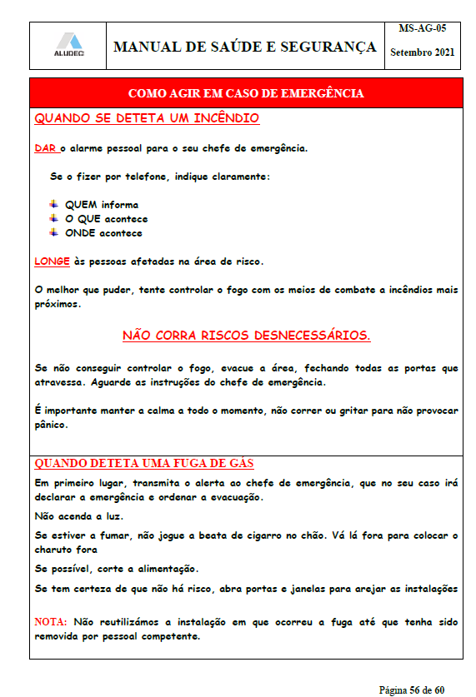
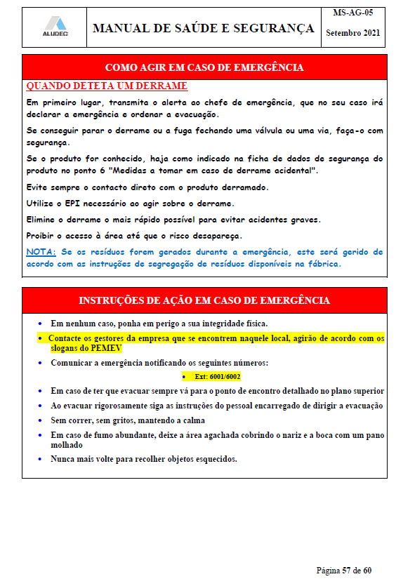
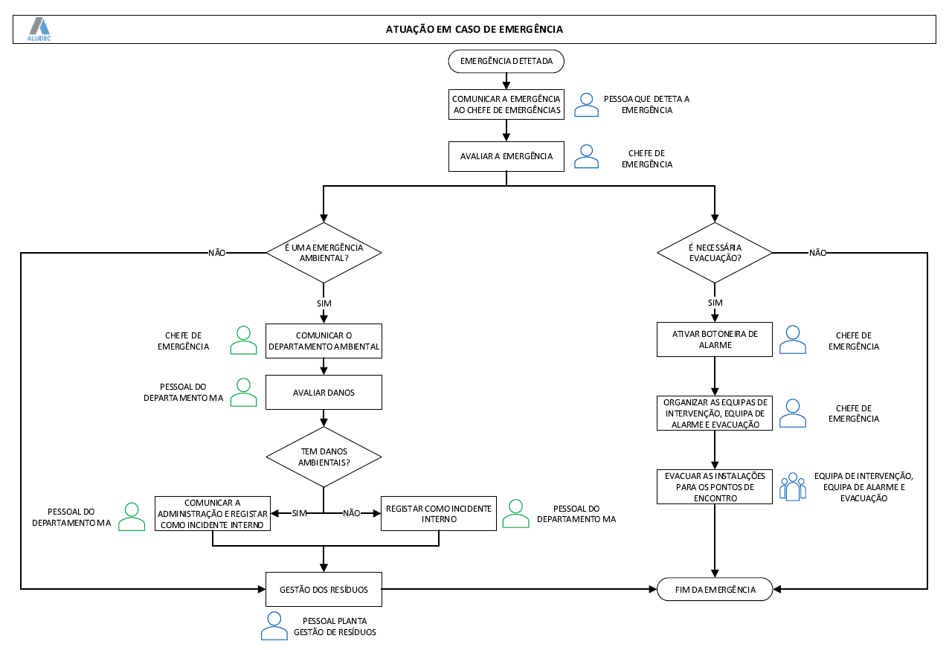

ANEXO 3 – Planta de layout da instalação

ANEXO 4 – Plantas com rede de drenagem de águas residuais e pluviais

